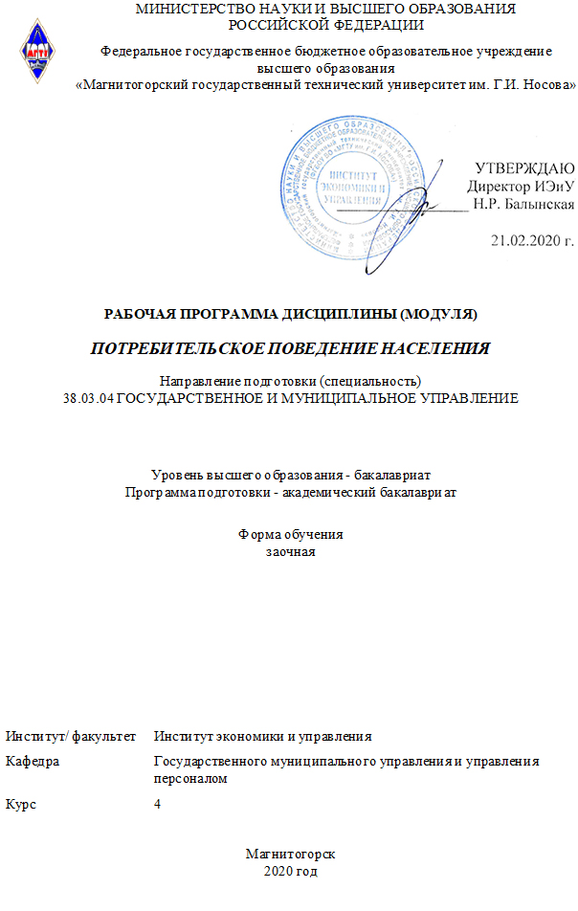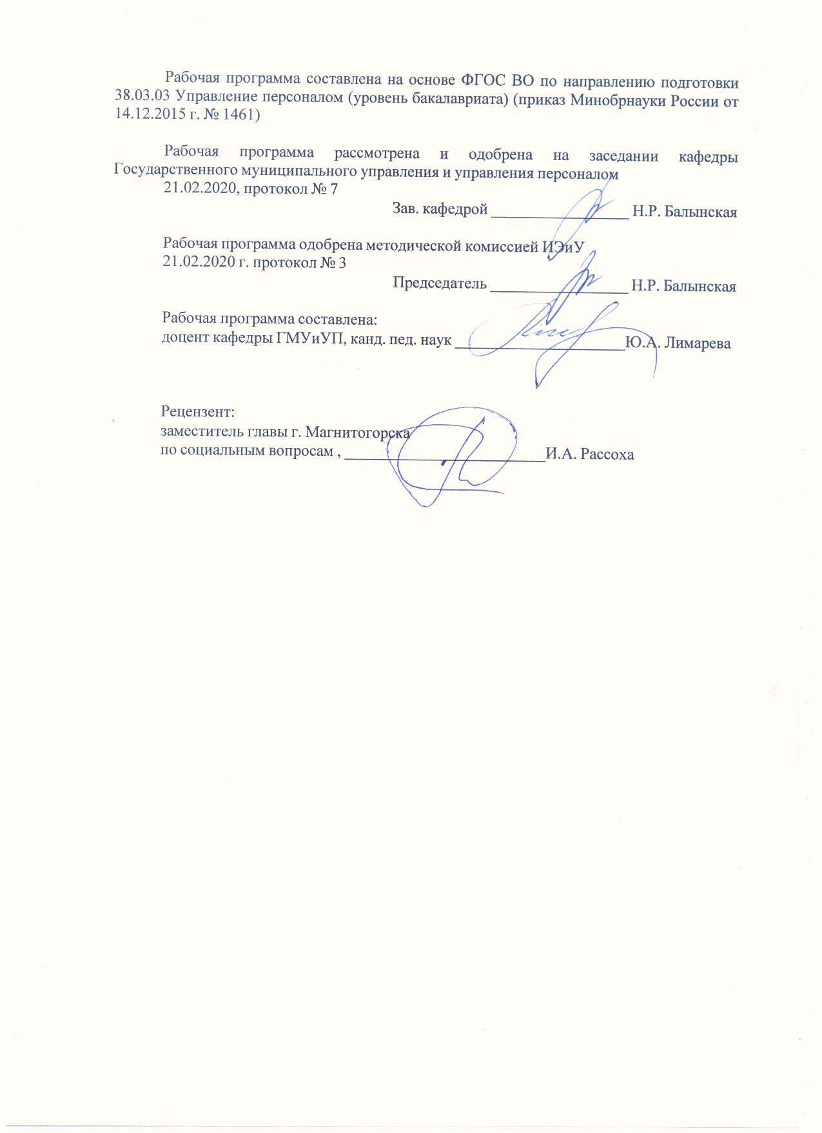

|  |  |
| --- | --- |
| **Лист** **актуализации** **рабочей** **программы** | |
|  |  |
|  | |
|  |  |
|  | |
|  |  |
| Рабочая программа пересмотрена, обсуждена и одобрена для реализации в 2021 - 2022 учебном году на заседании кафедры Государственного муниципального управления и управления персоналом | |
|  |  |
|  | Протокол от __ __________ 20__ г. № __  Зав. кафедрой _________________ Н.Р. Балынская |
|  |  |
|  | |
|  |  |
|  | |
|  |  |
| Рабочая программа пересмотрена, обсуждена и одобрена для реализации в 2022 - 2023 учебном году на заседании кафедры Государственного муниципального управления и управления персоналом | |
|  |  |
|  | Протокол от __ __________ 20__ г. № __  Зав. кафедрой _________________ Н.Р. Балынская |
|  |  |
|  | |
|  |  |
|  | |
|  |  |
| Рабочая программа пересмотрена, обсуждена и одобрена для реализации в 2023 - 2024 учебном году на заседании кафедры Государственного муниципального управления и управления персоналом | |
|  |  |
|  | Протокол от __ __________ 20__ г. № __  Зав. кафедрой _________________ Н.Р. Балынская |
|  |  |
|  | |
|  |  |
|  | |
|  |  |
| Рабочая программа пересмотрена, обсуждена и одобрена для реализации в 2024 - 2025 учебном году на заседании кафедры Государственного муниципального управления и управления персоналом | |
|  |  |
|  | Протокол от __ __________ 20__ г. № __  Зав. кафедрой _________________ Н.Р. Балынская |
|  |  |
|  | |
|  |  |
|  | |
|  |  |
| Рабочая программа пересмотрена, обсуждена и одобрена для реализации в 2025 - 2026 учебном году на заседании кафедры Государственного муниципального управления и управления персоналом | |
|  |  |
|  | Протокол от __ __________ 20__ г. № __  Зав. кафедрой _________________ Н.Р. Балынская |

|  |  |
| --- | --- |
| **1** **Цели** **освоения** **дисциплины** **(модуля)** | |
| формирование основных понятий по выявлению и удовлетворению потребностей населения для целей государственного и муниципального управления | |
|  |  |
| **2** **Место** **дисциплины** **(модуля)** **в** **структуре** **образовательной** **программы** | |
| Дисциплина Потребительское поведение населения входит в вариативную часть учебного плана образовательной программы.  Для изучения дисциплины необходимы знания (умения, владения), сформированные в результате изучения дисциплин/ практик: | |
| Основы государственного и муниципального управления | |
| Территориальная организация населения | |
| Производственная - практика по получению профессиональных умений и опыта профессиональной деятельности | |
| Основы теории управления | |
| Социология | |
| Регионоведение | |
| Знания (умения, владения), полученные при изучении данной дисциплины будут необходимы для изучения дисциплин/практик: | |
| Связи с общественностью в органах власти | |
| Социология управления | |
|  |  |
| **3** **Компетенции** **обучающегося,** **формируемые** **в** **результате** **освоения**  **дисциплины** **(модуля)** **и** **планируемые** **результаты** **обучения** | |
| В результате освоения дисциплины (модуля) «Потребительское поведение населения» обучающийся должен обладать следующими компетенциями: | |
|  |  |
| Структурный  элемент  компетенции | Планируемые результаты обучения |
| ОК-4 способностью использовать основы правовых знаний в различных сферах деятельности | |
| Знать | действующее законодательство РФ в области защиты прав потребителей  основные принципы сегментирования потребителей  методы оценки возможностей потребителей |
| Уметь | определять генеральную совокупность и выборку потребителей  использовать полученную статистическую информацию |
| Владеть | навыками проведения исследований потребительских предпочтений |
| ОПК-1 владением навыками поиска, анализа и использования нормативных и правовых документов в своей профессиональной деятельности | |
| Знать | сущность и содержание основных понятий, категорий, потребительского поведения |
| Уметь | анализировать поведение потребителей с целью прогнозирования потребительского спроса |
| Владеть | навыками управления спросом потребителей |
| ПК-27 способностью участвовать в разработке и реализации проектов в области государственного и муниципального управления | |
| Знать | ресурсы местного сообщества при построении проектов |

|  |  |
| --- | --- |
| Уметь | проводить анализ потребительской среды государства и региона |
| Владеть | навыками написания программы изменений в социально- экономической политике региона, муниципального образования |

|  |  |  |  |  |  |  |  |  |  |
| --- | --- | --- | --- | --- | --- | --- | --- | --- | --- |
|  | **4.** **Структура,** **объём** **и** **содержание** **дисциплины** **(модуля)** | | | | | | | | |
| Общая трудоемкость дисциплины составляет 4 зачетных единиц 144 акад. часов, в том числе:  – контактная работа – 6,4 акад. часов:  – аудиторная – 6 акад. часов;  – внеаудиторная – 0,4 акад. часов  – самостоятельная работа – 133,7 акад. часов;  Форма аттестации - зачет с оценкой | | | | | | | | | |
|  |  |  |  |  |  |  |  |  |  |
| Раздел/ тема  дисциплины | | Курс | Аудиторная  контактная работа  (в акад. часах) | | | Самостоятельная работа студента | Вид самостоятельной  работы | Форма текущего контроля успеваемости и  промежуточной аттестации | Код компетенции |
| Лек. | лаб.  зан. | практ. зан. |
| 1. Методы исследования поведения потребителей | | |  | | | | | | |
| 1.1 Полевые методы исследования | | 4 | 1 |  | 1 | 50 | Подготовка к занятию  Самостоятельное изучение учебной и научной литературы  Работа с электронными библиотеками  Выполнение ситуационных заданий | Практическое занятие  Устный опрос (собеседование)  Тестирование |  |
| 1.2 Кабинетные методы исследования | |  |  | 1 | 50 | Подготовка к занятию  Самостоятельное изучение учебной и научной литературы  Работа с электронными библиотеками  Выполнение ситуационных заданий | Практическое занятие  Устный опрос (собеседование)  Тестирование |  |
| Итого по разделу | | | 1 |  | 2 | 100 |  |  |  |
| 2. Прогнозирование потребительского поведения населения | | |  | | | | | | |
| 2.1 Прогнозирование спроса и управление потребительским повежением населения | | 4 | 1 |  | 2 | 33,7 | Подготовка к занятию  Самостоятельное изучение учебной и научной литературы  Работа с электронными библиотеками  Выполнение ситуационных заданий | Практическое занятие  Устный опрос (собеседование)  Тестирование |  |
| Итого по разделу | | | 1 |  | 2 | 33,7 |  |  |  |
| Итого за семестр | | | 2 |  | 4 | 133,7 |  | зао |  |
| Итого по дисциплине | | | 2 |  | 4 | 133,7 |  | зачет с оценкой |  |

|  |
| --- |
| **5** **Образовательные** **технологии** |
|  |
| На сегодняшний день стали очевидны преимущества использования компьютера на лекционных и практических учебных занятиях. Объяснение нового материала с использованием презентаций, выполненных с помощью программ Microsoft Power Point и Microsoft Front Page, вызывает интерес у студентов, способствует лучшему усвоению материала. Использование компьютера на учебных занятиях позволяет преподавателю экономить время, опрашивать учащихся на каждом занятии, вести статистику опроса, выявлять западающие темы. Также одним из эффективных средств информационных технологий является электронный учебник. Исходя из этого, более 20% всех занятий проводятся с применением информационных технологий.  Для обеспечения наибольшей эффективности образовательного процесса в курсе данной учебной дисциплины используются в процессе обучения передовые образовательные технологии:  1) традиционные образовательные технологии (информационная лекция, практические (семинарские) занятия);  2) технология проблемного обучения (проблемная лекция, практические занятия в форме практикума, кейс-метода);  3) игровые технологии (ролевые и деловые игры);  4) технологии проектного обучения (творческий проект);  5) интерактивные технологии (семинар-дискуссия);  6) информационно-коммуникационные образовательные технологии (лекция-визуализация, практические занятия в форме презентации).  Лекционные занятия наряду с сообщением учебной информации предполагают и ре-шение следующих дидактических задач: заинтересовать студентов изучаемой темой, раз-рушить неверные стереотипы, убедить в необходимости глубокого освоения материала, побудить к самостоятельному поиску и активной мыслительной деятельности, помочь совершить переход от теоретического уровня социально-экономического планирования в муниципальных образованиях к прикладным знаниям в данной области.  Проведение групповых (семинарских и практических) занятий предполагает решение разнообразных дидактических задач: закрепление полученных знаний, формирование умения применять их на практике, совершенствование умения работать с информацией, анализировать, обобщать, принимать и обосновывать решения, аргументировано защищать собственные взгляды в дискуссии, взаимодействовать с другими членами группы в процессе разрешения конфликтных ситуаций. |
|  |
| **6** **Учебно-методическое** **обеспечение** **самостоятельной** **работы** **обучающихся** |
| Представлено в приложении 1. |
|  |
| **7** **Оценочные** **средства** **для** **проведения** **промежуточной** **аттестации** |
| Представлены в приложении 2. |
|  |
| **8** **Учебно-методическое** **и** **информационное** **обеспечение** **дисциплины** **(модуля)** |
| **а)** **Основная** **литература:** |
|
| Дубровин, И. А. Поведение потребителей : учебное пособие / И. А. Дубровин. — 4-е изд. — Москва : Издательско-торговая корпорация «Дашков и К°», 2020. — 310 с. - ISBN 978-5-394-01475-8. - Текст : электронный. - URL: https://znanium.com/read?id=358446 (дата обращения: 07.11.2020). – Режим доступа: по подписке. |
|  |
| **б)** **Дополнительная** **литература:** |

|  |  |  |  |  |
| --- | --- | --- | --- | --- |
| Поведение потребителей : учебник / под общ. ред. О.Н. Романенковой. - Москва : Вузовский учебник : ИНФРА-М, 2020. — 320 с. + Доп. материалы [Электронный ресурс]. - ISBN 978-5-9558-0404-0. - Текст : электронный. - URL: https://znanium.com/read?id=356056 (дата обращения: 07.11.2020). – Режим доступа: по подписке. | | | | |
|  |  |  |  |  |
| **в)** **Методические** **указания:** | | | | |
|  | | | | |
|  |  |  |  |  |
| **г)** **Программное** **обеспечение** **и** **Интернет-ресурсы:** | | | | |
|  | | | | |
|  |  |  |  |  |
| **Программное** **обеспечение** | | | | |
|  | Наименование ПО | № договора | Срок действия лицензии |  |
|  | MS Windows 7 Professional(для классов) | Д-1227-18 от 08.10.2018 | 11.10.2021 |  |
|  | 7Zip | свободно распространяемое ПО | бессрочно |  |
|  | FAR Manager | свободно распространяемое ПО | бессрочно |  |
|  | MS Office 2007 Professional | № 135 от 17.09.2007 | бессрочно |  |
|  |  |  |  |  |
| **Профессиональные** **базы** **данных** **и** **информационные** **справочные** **системы** | | | | |
|  | Название курса | | Ссылка |  |
|  | Национальная информационно-аналитическая система – Российский индекс научного цитирования (РИНЦ) | | URL: https://elibrary.ru/project_risc.asp |  |
|  |  |
|  | Поисковая система Академия Google (Google Scholar) | | URL: https://scholar.google.ru/ |  |
|  | Электронные ресурсы библиотеки МГТУ им. Г.И. Носова | | http://magtu.ru:8085/marcweb2/Default.asp |  |
|  | Международная наукометрическая реферативная и полнотекстовая база данных научных изданий «Web of science» | | http://webofscience.com |  |
|  | Международная реферативная и полнотекстовая справочная база данных научных изданий «Scopus» | | http://scopus.com |  |
|  | Электронная база периодических изданий East View Information Services, ООО «ИВИС» | | https://dlib.eastview.com/ |  |
| **9** **Материально-техническое** **обеспечение** **дисциплины** **(модуля)** | | | | |
|  |  |  |  |  |
| Материально-техническое обеспечение дисциплины включает: | | | | |

|  |
| --- |
| 1. Учебные аудитории для проведения занятий лекционного типа: мультимедийные средства хранения, передачи и представления информации.  2. Учебные аудитории для проведения практических занятий, групповых и индивидуальных консультаций, текущего контроля и промежуточной аттестации: мультимедийные средства хранения, передачи и представления информации; комплекс тестовых заданий для проведения промежуточных и рубежных контролей.  3. Помещения для самостоятельной работы обучающихся: персональные компьютеры с пакетом MS Office, выходом в Интернет и с доступом в электронную информационно-образовательную среду университета  4. Помещения для хранения и профилактического обслуживания учебного оборудования: шкафы для хранения учебно-методической документации, учебного оборудования и учебно-наглядных пособий. |